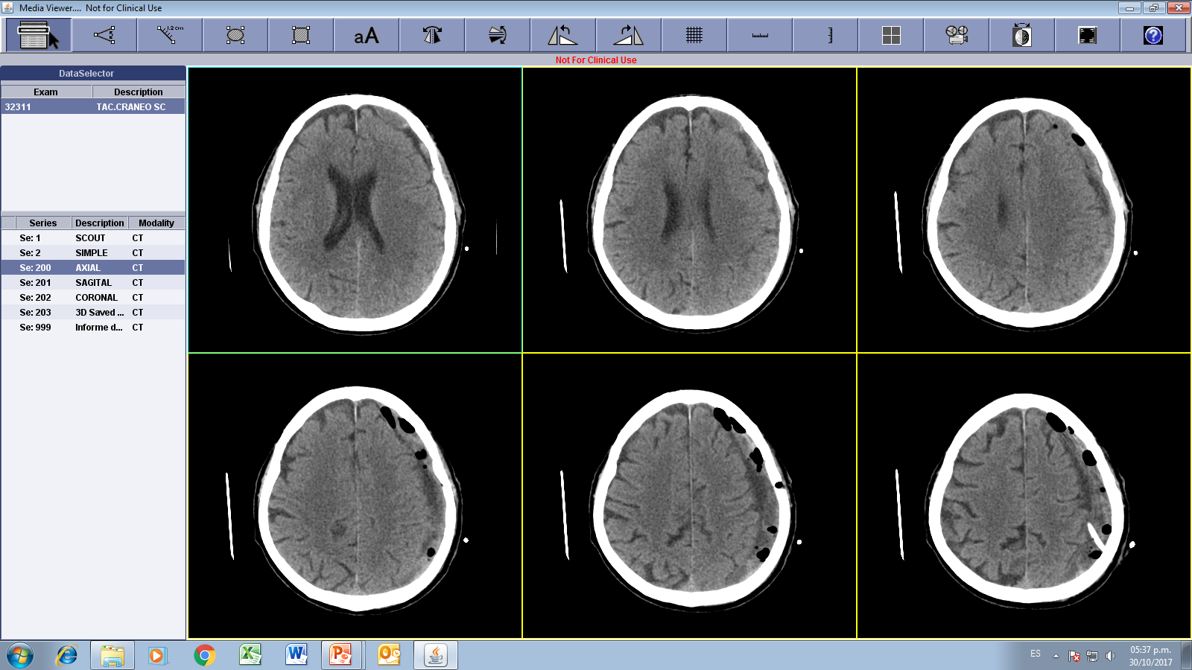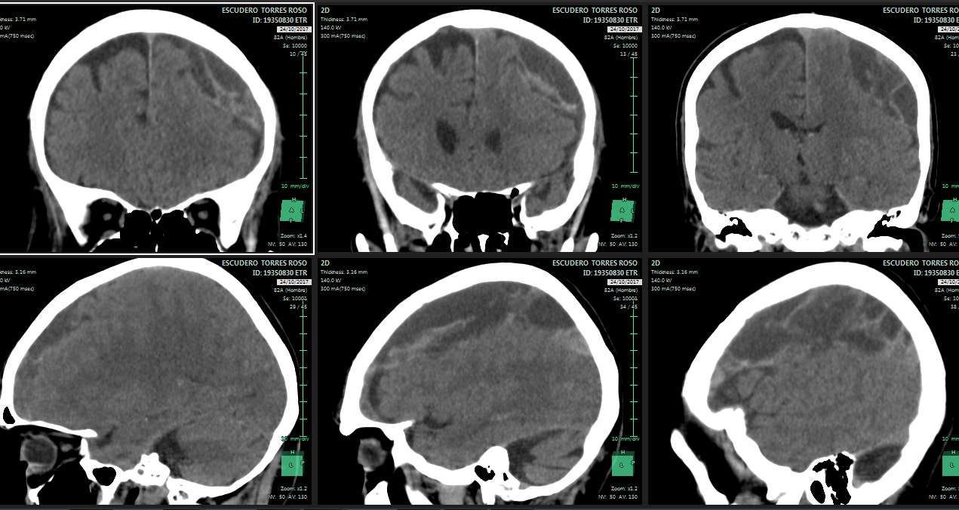TAC trauma: imagen hipodensa, línea media fronto-parietal en espacio subdural tabicada izquierda.

**CONCLUSION:** paciente responde al tratamiento de corticoides en la TAC se evidencia una reabsorcion del hematoma subdural cronico.

**Título:** Reporte de Hematoma Subdural Crónico

**Nombre de autor:**

* Wendy Lilibeth Fuentes Rojas
* Ana Carolina Román Pérez
* Maria Jessica heredia Montenegro

**Institución:** Caja Petrolera

**Grado académico:** Estudiantes

**Resumen:**

El hematoma subdural implica un acumulo de sangre en el espacio subdural. Este espacio esta en la zona que existe entre dos membranas que cubren el cerebro: la aracnoides y la duramadre. Atravesando dicho espacio, existen numerosas venas que van desde la corteza cerebral a las grandes venas de drenaje que se encuentran dentro de la duramadre. En la edad avanzada, hay un proceso de atrofia cerebral, que puede llevar ala misma situacion de separacion de la corteza cerebral del hueso, con aumento del espacio subdural un golpe fortuito puede provocar una rotura de dichas venas y la hemorragia consiguiente.

**Caso clínico:**

Paciente Rosso Escudero Torrez de 86 años de edad, refiere haber tenido una caída accidental en las escaleras de su casa en horas de la tarde, como consecuencia se evidencio lesiones traumatológicas como fractura del brazo izquierdo y hematomas en la cara motivo por el cual es llevado por sus familiares a emergencias del hospital municipal de Monteagudo donde se le realizan estudios complementarios a destacar la radiografía que confirma fractura cubital izquierda dicho diagnóstico es resuelto con férula y analgésicos y es dado de alta. Aproximadamente hace 2 semanas el paciente refiere la aparición súbita de paresia de sus extremidades derechas tanto superior como inferior, razón por la cual es llevado por su hija al hospital municipal de Monteagudo y se decide valoración por el servicio de neurología; al no contar con especialista en área es derivado al servicio de emergencia de la Caja Petrolera se le realiza valoración y se decide interconsulta con el servicio de Neurología.

**Diagnostico:**

El diagnostico basta con una TAC para ver el Hematoma Subdural. Se aprecia una imagen en forma de semiluna, entre el tejido cerebral y el hueso. En este caso la imagen se aprecia con una menor densidad que el cerebro puesto que todas la células ya están degradadas, correspondiéndose a una liquido amarillento hiperproteico; lo que significa que el Hematoma Subdural se inició con varios meses de antelación por ello decimos que es crónico.

**Tratamiento:**

El tratamiento es radical, su extirpación quirúrgica. Suele ser suficiente la evacuación con agujeros de trepano asociada a drenaje externo o subgaleal para evitar la recidiva. Cuando esto ocurre hay que proceder a craneotomía para extirpar las membranas del hematoma. En pacientes con mal estado general o con otra contraindicación quirúrgica, el hematoma puede resolverse con tratamiento corticoide. Si el estado del paciente lo permite porque tiene un buen nivel de conciencia y escaso déficit neurológico, y siempre que el hematoma sea de pequeño tamaño, se puede optar por la actitud conservadora y esperar su reabsorción natural en el plazo de unas semanas.

**Palabras clave:**

Hematoma subdural

Corticoides

Tomografía axial computarizada

**Bibliografía:**

Brown A W, Malee JF, McClelland RL, et al. The pysychiatrtric sequel of traumatic injury. Am j Psychiatry 2010; 167:312-20

ALGORTA, Marcelo  y  SPAGNUOLO, Edgardo. Hematoma subdural crónico: Modalidades de tratamiento revisión del tema. Propuestas de manejo.*Rev. argent. neurocir.* [online]. 2010, vol.24, n.4 [citado  2017-12-12], pp. 195-205

QUINTANAL CORDERO, Nelson et al. Traumatismo craneoencefálico: estudio de cinco años.*Rev Cub Med Mil* [online]. 2006, vol.35, n.2 [citado  2017-12-12], pp. 0-0 . Disponible en: <http://scielo.sld.cu/scielo.php?script=sci_arttext&pid=S0138-65572006000200003&lng=es&nrm=iso>. ISSN 1561-3046.

Suros A., Suros J. semiología medica 8va edición 2001, pagina 911

Zarranz J.J. Neurologia 5ta edición 2013, Hematoma subdural crónico pagina 513